CIFP César Manrique.
Programación 1º de Desarrollo de Aplicaciones Web
Profesor: José David Díaz Díaz

Actividades de la Unidad 11: Colecciones

Juan Carlos Francisco Mesa

Esta obra está licenciada bajo la Licencia Creative Commons Atribución 4.0 Internacional. Para ver una copia de esta licencia, visite http://creativecommons.org/licenses/by/4.0/ o envíe una carta a Creative Commons, PO Box 1866, Mountain View, CA 94042, USA.

Índice
Actividades 1
Desarrollo 2
Actividades de comprobación. 2
12.1. ¿Qué es Collection? 2
12.2. Los tipos genéricos sirven para: 2
12.3. ¿Para qué sirve una lista? 2
12.4. Un conjunto es una colección de elementos: 3
12.5. ArrayList y LinkedList se diferencian: 3
12.6. Los métodos de la interfaz Set: 3
12.7. Si la variable a referencia un objeto ArrayList, la expresión new TreeSet (a): 3
12.8. ¿Qué es Collections? 4
12.9. Un mapa en Java es: 4
12.10. Si queremos cambiar el valor de una entrada en un mapa, usaremos el método: 4
Actividades de Aplicación. 5
12.16. Implementa una aplicación que gestione los socios de un club usando la clase Socio implementada en la Actividad resuelta 12.11. En particular, se deberán ofrecer las opciones de alta, baja y modificación de los datos de un socio. Además, se listarán los socios por nombre o por antigüedad en el club. 5
12.17. Implementa la clase Cola genérica utilizando un objeto ArrayList para guardar los elementos. 9
12.18. Implementa la clase Pila genérica utilizando un objeto ArrayList para guardar los elementos. 11
12.19. Escribe un programa donde se introduzca por consola una frase que conste exclusiva mente de palabras separadas por espacios. Las palabras de la frase se almacenarán en una lista. Finalmente, se mostrarán por pantalla las palabras que estén repetidas y, a continuación, las que no lo estén. 14
12.22. Introduce por teclado, hasta que se introduzca « fin », una serie de nombres, que se inser tarán en una colección, de forma que se conserve el orden de inserción y que no pue dan repetirse. Al final, la colección se mostrará por pantalla. 15

Actividades

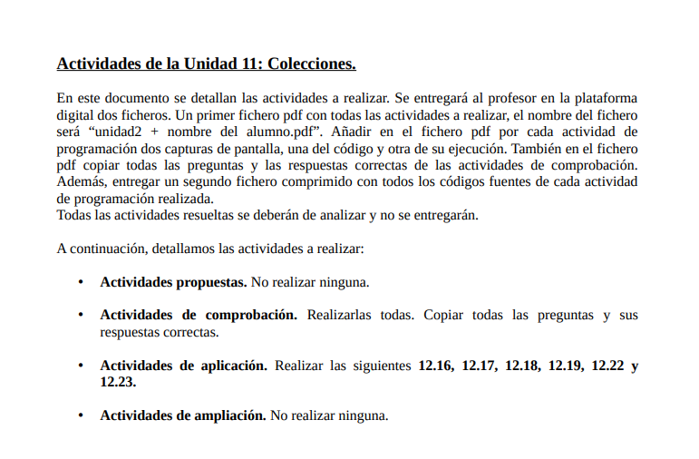

Volver al índice

Desarrollo

Actividades de comprobación.

12.1. ¿Qué es Collection?
a) Una interfaz.
b) Una clase.
c) Un sistema operativo.
d) Un método.

Volver al índice

12.2. Los tipos genéricos sirven para:
a) Usar objetos de la clase Object.
b) Usar variables primitivas.
c) Usar tipos parametrizados.
d) No tener que usar ningún tipo.

Volver al índice

12.3. ¿Para qué sirve una lista?
a) Guardar datos primitivos.
b) Guardar datos que no se pueden repetir.
c) No tener que ordenar un conjunto de datos.
d) Guardar, de forma dinámica, datos que se pueden repetir y ordenar.

Volver al índice

12.4. Un conjunto es una colección de elementos:
a) Que no admiten orden.
b) Que admiten repeticiones.
c) Que no se pueden alterar.
d) Cuyo criterio fundamental es el de pertenecer al conjunto.

Volver al índice

12.5. ArrayList y LinkedList se diferencian:
a) En el número de elementos.
b) En el rendimiento.
c) En el orden de los elementos.
d) En nada.

Volver al índice

12.6. Los métodos de la interfaz Set:
a) Son los mismos que los de List.
b) Son los mismos que los de Collection.
c) Son implementados en la clase ArrayList.
d) Esta interfaz no tiene métodos.

Volver al índice

12.7. Si la variable a referencia un objeto ArrayList, la expresión new TreeSet (a):
a) Devuelve un conjunto ordenado con los elementos de a.
b) Es incorrecta.
c) Devuelve una lista ordenada.
d) Devuelve una tabla.
Volver al índice

12.8. ¿Qué es Collections?
a) Una clase cuyos objetos están repetidos.
b) Una interfaz de la que heredan todas las colecciones.
c) Una clase con métodos estáticos que sirven para gestionar colecciones.
d) Nada, le sobra la ese.

Volver al índice

12.9. Un mapa en Java es:
a) Un gráfico con las relaciones de herencia entre interfaces.
b) Una colección.
c) Una representación de los datos por pantalla.
d) Una estructura dinámica cuyos elementos son parejas clave – valor.

Volver al índice

12.10. Si queremos cambiar el valor de una entrada en un mapa, usaremos el método:
a) put().
b) set ().
c) add ().
d) insert () .

Volver al índice

Actividades de Aplicación.

12.16. Implementa una aplicación que gestione los socios de un club usando la clase Socio implementada en la Actividad resuelta 12.11. En particular, se deberán ofrecer las opciones de alta, baja y modificación de los datos de un socio. Además, se listarán los socios por nombre o por antigüedad en el club.

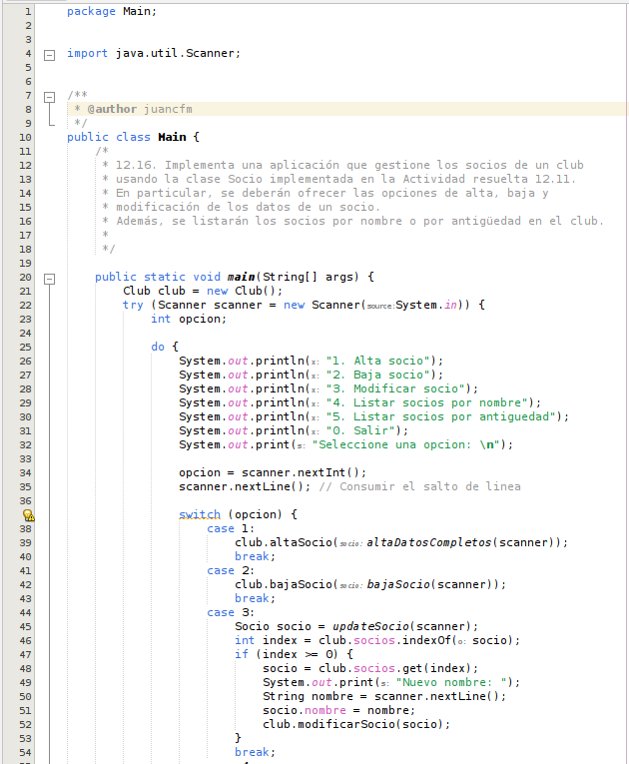
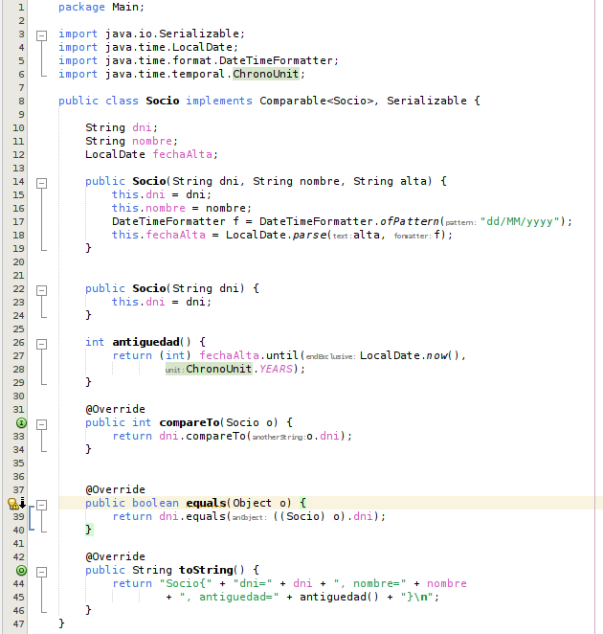

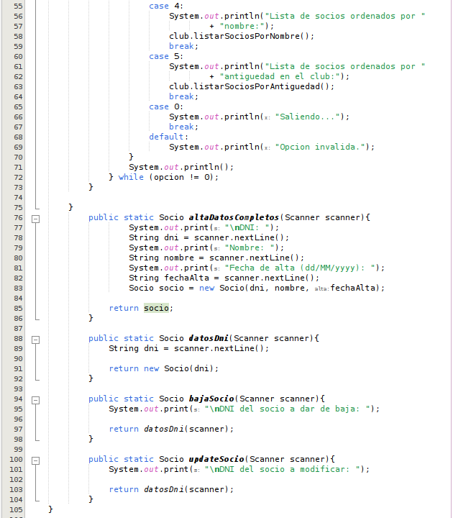

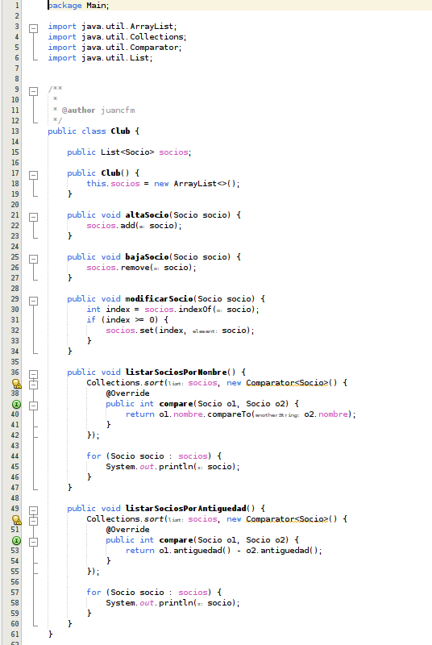

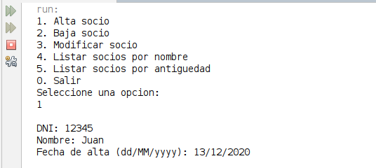

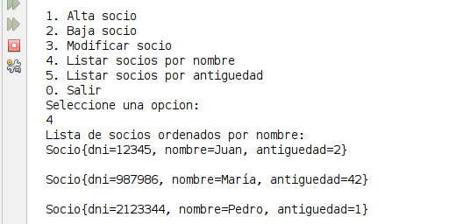
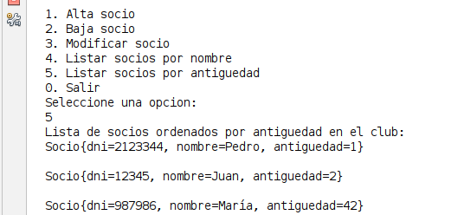
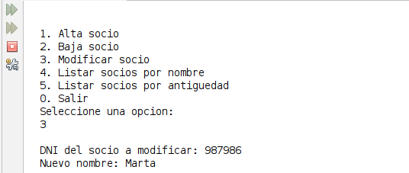

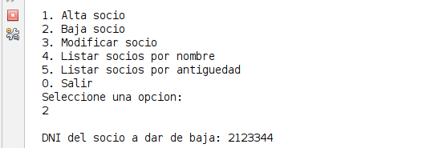
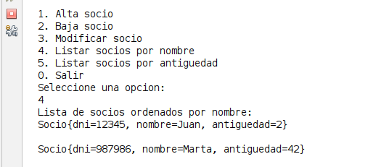
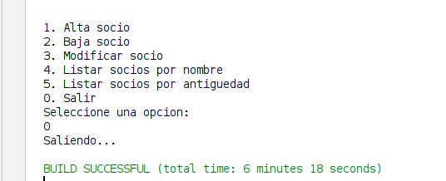

Volver al índice

12.17. Implementa la clase Cola genérica utilizando un objeto ArrayList para guardar los elementos.

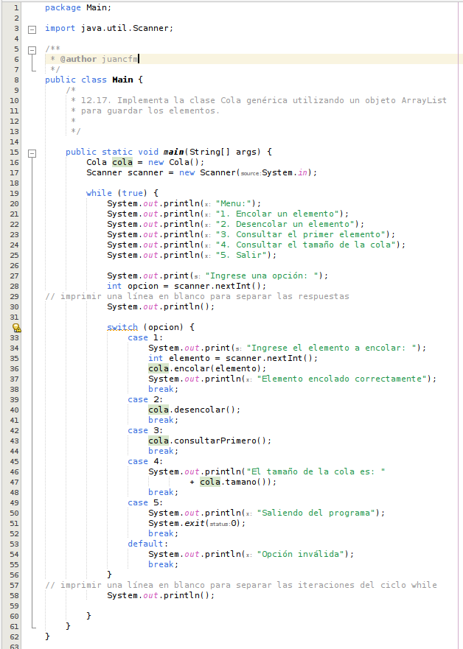

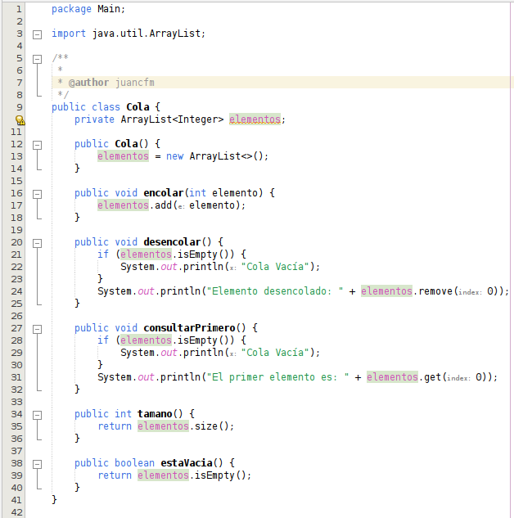

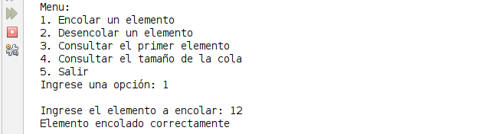
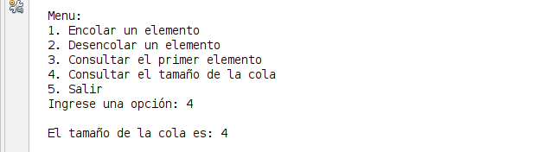
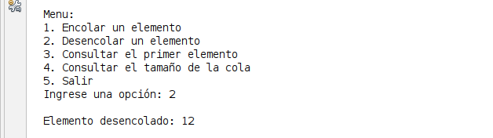
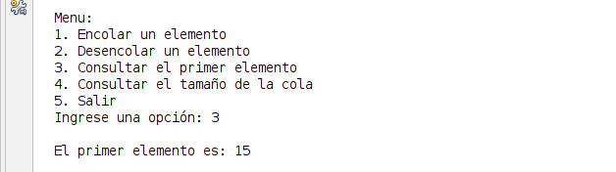
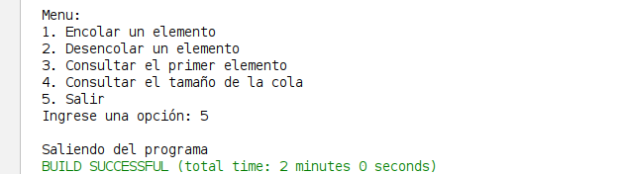
Volver al índice

12.18. Implementa la clase Pila genérica utilizando un objeto ArrayList para guardar los elementos.

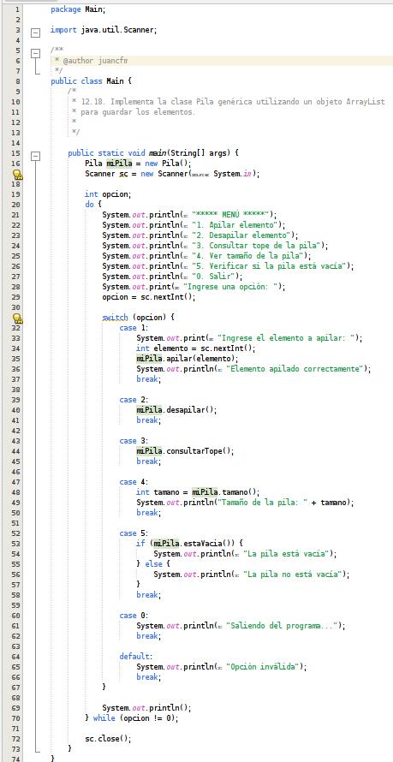
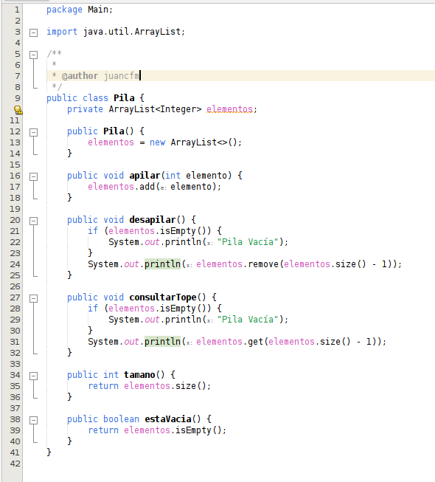

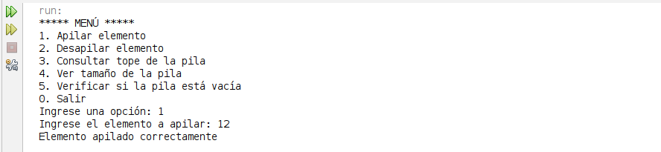
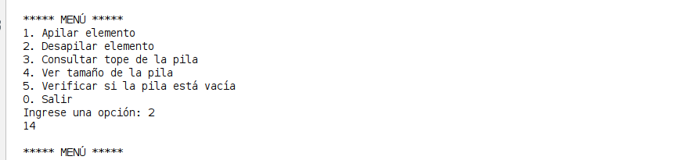
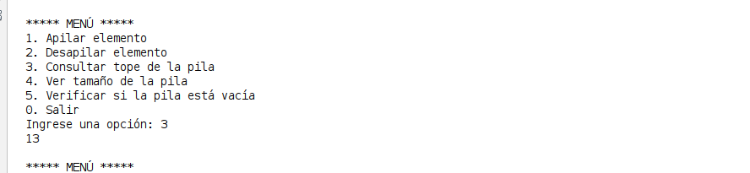
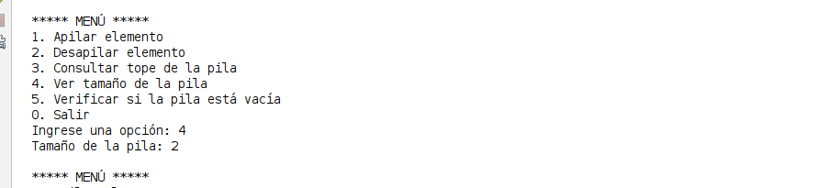
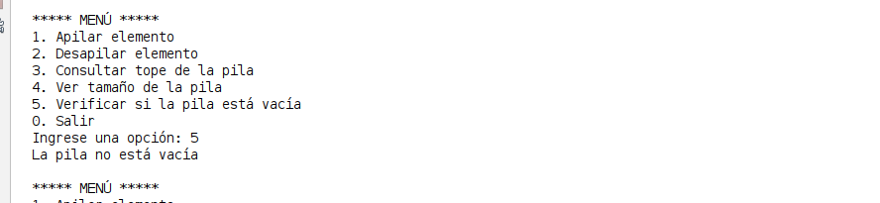
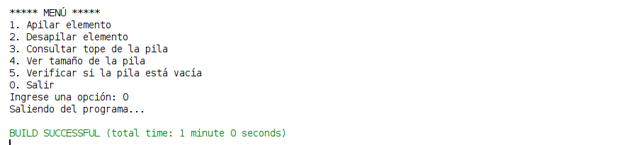

Volver al índice

12.19. Escribe un programa donde se introduzca por consola una frase que conste exclusiva mente de palabras separadas por espacios. Las palabras de la frase se almacenarán en una lista. Finalmente, se mostrarán por pantalla las palabras que estén repetidas y, a continuación, las que no lo estén.

Volver al índice

12.22. Introduce por teclado, hasta que se introduzca « fin », una serie de nombres, que se inser tarán en una colección, de forma que se conserve el orden de inserción y que no pue dan repetirse. Al final, la colección se mostrará por pantalla.

Volver al índice
12.23. Repite la Actividad de aplicación 12.22 de forma que se inserten los nombres mante niendo el orden alfabético .

Volver al índice

